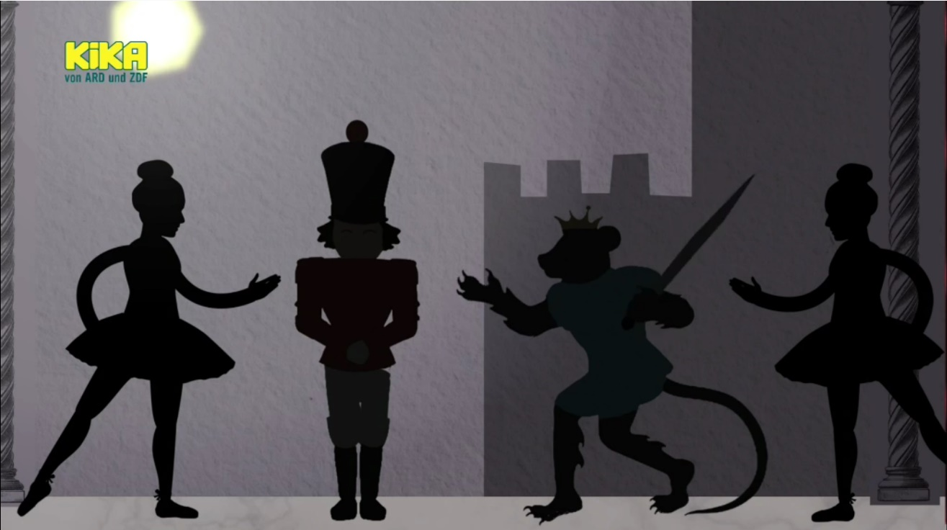



Macht Platz in eurem Klassenraum oder sucht einen anderen Ort, an dem ihr euch gut bewegen könnt. Hört euch folgendes Stück aus Tschaikowskis Ballett „Der Nussknacker“ an und bewegt euch passend dazu durch den Raum.

Aufgabe 1

- Tauscht euch anschließend darüber aus, wie ihr euch bewegt habt und wie sich eure Bewegungen im Verlauf des Stücks verändert haben.
- Versucht die verschiedenen Teile des Stücks zu beschreiben. Wie wirken sie? Was ruft diese Wirkung hervor?
- Der Nussknacker ist ein Ballett. Erzählt euch das Stück etwas darüber, welche Figuren in der Geschichte vorkommen könnten? Sammelt eure Ideen an der Tafel.

- Schaut euch den „Marsch“ aus „Der Nussknacker“
unter dem nebenstehenden QR-Code an
(Timecode 07:06-09:30) und vergleicht den Ausschnitt mit eurer eigenen Umsetzung und euren Ideen zu den Figuren.

Der Nussknacker – Worum geht’s?!


Aufgabe 2
- Lest die untenstehende Inhaltsangabe zu „Der Nussknacker“:

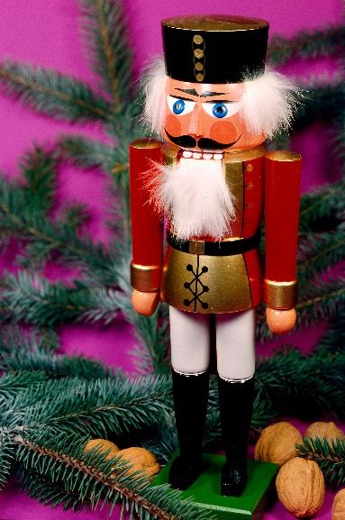
Tschaikowskis Ballett „Der Nussknacker“ orientiert sich an dem Märchen „Nussknacker und Mausekönig“ des deutschen Schriftstellers E. T. A. Hoffmann.
Klara (manchmal auch Marie genannt) bekommt zu Weihnachten von ihrem Patenonkel einen Nussknacker geschenkt. Ihr Bruder füttert ihn mit immer mehr Nüssen zum Knacken, bis ihm die Zähne ausfallen. In der Nacht schleicht sich Klara in das Weihnachtszimmer, um nach dem verletzten Nussknacker zu sehen.
Träumt sie oder ist sie wach? Plötzlich tauchen von überall her Mäuse auf und bedrohen Klara. Da kommt ihr der Nussknacker zur Hilfe und gemeinsam mit den Spielzeugsoldaten ihres Bruders kämpft er gegen die Mäusearmee und ihren bösen siebenköpfigen König. Immer mehr Mäuse tauchen auf und drohen, den Nussknacker zu überwältigen. Erst als Klara einen Schuh nach dem Mäusekönig wirft, weicht die Mäusearmee zurück.
Rechte: imageBROKER / newspixx vario ima
Nun erst bemerkt Klara, dass der Nussknacker eigentlich ein verzauberter Prinz war. Weil Klara ihn gerettet hat, verwandelt er sich zurück in einen Menschen. Gemeinsam reisen sie in das Reich der Zuckerfee, wo ihnen zu Ehren ein großes Fest stattfindet. Im Land der Zuckerfee gibt es die merkwürdigsten Gestalten: Menschen, Pflanze und Süßigkeiten tanzen Klara und ihrem Prinzen etwas vor – bis Klara aus ihrem Traum erwacht.

- Tauscht euch darüber aus, ob diese Geschichte zu dem Eindruck passt, den ihr von der Musik hattet oder eher nicht. Begründet eure Meinung.



Aufgabe 3
- Hört euch folgendes Stück aus dem Nussknacker an.

Überlegt, was für ein Wesen wohl nach dieser Musik tanzen könnte und zeichnet oder malt ein Bild davon.
- Stellt einander eure Ergebnisse vor und tauscht euch darüber aus.


- Schaut euch den Filmausschnitt im Kasten an und vergleicht die Figur dort mit der auf euren eigenen Bildern.

Hier könnt ihr euch ansehen, welche Figur im Ballett dazu tanzt (Timecode 01:20:09-01:22:20):

Aufgabe 4
Das hellklingende Instrument, das im „Tanz der Zuckerfee“ zu hören ist, ist eine Celesta.
- Recherchiert im Internet, was das für ein Instrument ist und tragt eure Informationen dazu zusammen.

Aufgabe 5

Tschaikowski hatte die Celesta erst kurz zuvor kennengelernt und war einer der ersten Komponisten, die sie in einem Sinfonieorchester einsetzten. Vor der Erstaufführung des Nussknackers hatte er Angst, andere könnten schon vor ihm auf eine ähnliche Idee kommen – er wollte nämlich derjenige sein, der das Publikum mit diesen besonderen Klängen überraschte.

- Findet euch zu zweit zusammen und überlegt, ob ihm die Überraschung gelungen ist.

- Stellt euch vor, ihr wärt bei der Erstaufführung gewesen und anschließend von einem Zeitungsreporter interviewt worden. Wie hättet ihr euren Eindruck vom „Tanz der Zuckerfee“ beschrieben? Entwerft zu zweit ein entsprechendes Interview und probt es in verteilten Rollen.
- Stellt einander eure Interviews vor und tauscht euch darüber aus.


Aufgabe 6
Plätzchen und Schokoladenweihnachtsmänner, Nüsse und Mandarinen, Marzipankartoffeln und Lebkuchen – in der Weihnachtszeit gibt es die unterschiedlichsten Leckereien.

- Findet euch in Kleingruppen zusammen und wählt eine Weihnachtssüßigkeit aus, die ihr besonders gerne mögt. Überlegt, wie sie klingen könnte, wenn sie in den Raum hineinmarschieren und ein kleines Tänzchen einlegen könnte.
- Wählt verschiedene Instrumente aus und erfindet einen passenden Rhythmus und/oder eine kurze passende Melodie.
- Erweckt eure Süßigkeit zum Leben und lasst eure Mitschülerinnen und Mitschüler hören, wie sie durch den Raum tanzt.

